Практическое занятие № 15.

Методы изучения молоди рыб.

Цель занятия: изучение молоди рыб, их фаз и стадий развития.

Рабочее задание.
- Внимательно прочитать теоретическую часть.
- Ознакомиться с фазами и стадиями развития молоди рыб.
- Изучить температурный порог развития молоди рыб.
- Оформить краткий отчет.
- Ответить на контрольные вопросы.

Количество и качество молоди служат в большей степени, чем количество икры, индикатором состояния запасов всего стада данного вида рыб. Обилие хорошо растущей молоди обеспечивает большее количество взрослых рыб и притом рыб с хорошим темпом роста, поскольку хороший рост молоди в первые годы благотворно влияет на рост рыбы в последующее время. Однако эта закономерность проявляется только при известных условиях. Рыбоводные опыты наглядно показывают, что даже при самых оптимальных условиях питания молоди количество ее в водоеме нередко бывает крайне ограничено. Какая же причина?
При работах по выращиванию сазана в пойменных водоемах наблюдались случай, когда отсаженный в очень кормное, но не освобожденное от хищников озеро малек сазана (80 тыс. шт.) был очень быстро уничтожен молодыми судаками и щуками. При осеннем облове сазана почти не было. За этим опытом велись тщательные наблюдения. У вскрытых судаков и щук в желудках было много сазанчиков. Такое же явление, несомненно, бывает и во всех подобных водоемах. При правильном эксперименте необходимо учитывать и мальков и хищников, и только после этого можно вычислить коэффициент выживаемости молоди рыб.
При огромном выходе молоди может возникнуть недостаток в пище, способный привести эту молодь к полной дистрофии и даже к массовой гибели. Это также часто наблюдается в пойменных водоемах. Слабый рост молоди лососей в речной период жизни объясняют недостатком корма. Причины этого не ограничиваются вышеуказанными факторами (отсутствием или изобилием хищных рыб или пищи); хищники из мира беспозвоночных, паразиты, болезни — все это находится в теснейшей связи со стадом рыб и прежде всего со стадом молоди рыб, и все требует особо тщательных наблюдений и учета.
Изучение биологии молоди необходимо и для мероприятий по воспроизводству рыб. Непосредственных наблюдений над молодью рыб пока еще немного. О росте ее мы больше судим по структуре чешуи, чем по наблюдениям в природе. Следует ставить специальные работы (темы) по наблюдениям над жизнью молоди и сопровождать эти наблюдения работами экологического порядка (гидробиология и гидрология должны здесь занять главнейшие места). Современное рыбоводство требует выращивания молоди разводимых рыб (прежде чем выпускать их в промысловый водоем) и успех этого будет тем эффективнее, чем больше и полнее мы будем знать биологию молоди.
Изучение молоди рыб давно привлекало внимание ихтиологов. Среди русских ихтиологов в 1904 г. была создана специальная комиссия в составе Н. М. Книповича, И. Н. Арнольда и Н. А. Бородина, которая разработала и предложила инструкцию по собиранию и изучению молоди рыб. Авторы инструкции рекомендовали вести аквариумные наблюдения над изменением «внешнего облика малька при его развитии» и указывали, как на наиболее верное средство видового распознавания мальков — применение искусственного оплодотворения и выведение молоди из икры.
Систематическая и серьезная работа по исследованию молоди рыб у нас начата в Астраханской ихтиологической лаборатории В. И. Казанским еще до революции. С 1915 г. В. И. Казанский опубликовал несколько работ по молоди рыб; особенно привлекают внимание его работы: «Материалы по развитию и систематике личинок карповых рыб» (1915) и «Этюды по морфологии и биологии личинок рыб нижней Волги» (1925). А. М. Шуколюков (1932) привел морфологические и биологические данные по молоди рыб р. Урала. Многое сделано по методике исследования молоди рыб Т. С. Рассом, которым составлены инструкции таких исследований (1935) и даны указания по орудиям и способам лова молоди.
Т. С. Расе различал следующие фазы развития рыб:
а) личинки — характеризуется наличием желточного мешка;
б) неоформившегося малька — характеризуется отсутствием желточного мешка и отсутствием лучей в спинном и анальном плавниках, эта стадия длится от момента всасывания желточного мешка до появления лучей в спинном и анальном плавниках:
в) оформившегося малька — характеризуется наличием лучей, до появления чешуи.
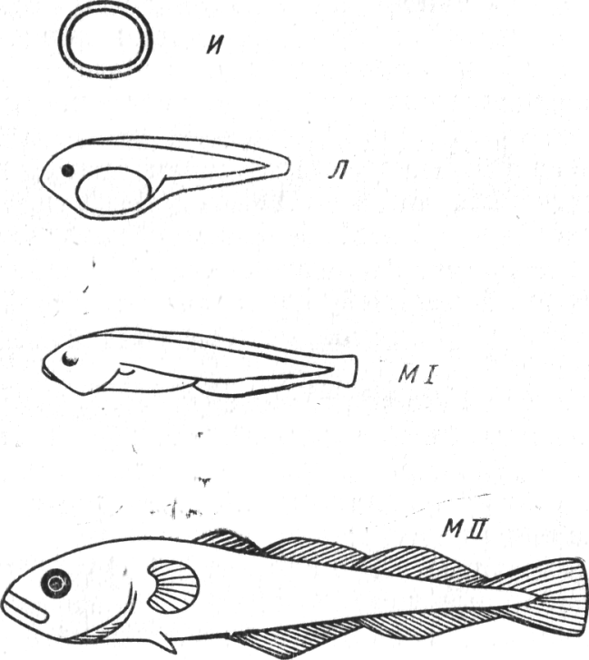Рис.1. Фазы развития трески (по Рассу,1939): И — икринка; Л — личинка; M—малек неоформившийся, МП— малек оформившийся.

Позднее (в 1946 г.) Расе предложил другую номенклатуру индивидуального развития рыб. Он различал две категории ступеней развития: фазы и стадии. Четыре основные фазы: икринка (ovum), предличинка (praelarva) или личинка с желточным мешком¹ (¹ Правильнее фазу «предличинка» называть «личинка с эндогенным питанием».), личинка (larva) и малек (juvenis), обычно сеголеток.
Эти четыре фазы существенно отличаются между собой морфологически и экологически. Фаза личинки длится от момента резорбции желтка до окончания метаморфоза, обычно совпадающего с появлением чешуи на боках тела. Фаза малька или молоди начинается после окончания метаморфоза и длится до наступления половозрелости.
В работе М. П. Рыженко (1939) имеется ряд полезных сведений по изучению личиночных и мальковых стадий мурманской сельди. Пелагических личинок сельди ловили икряными (диаметр зева 1 м) и планктонными (диаметр зева 0,5 м) сетями путем вертикальных (от дна до поверхности) и горизонтальных обловов. Икру и придонных личинок ловили мальковым тралом Расса. Применяли драги с газовой сеткой внутри и дночерпатели. В заливах мальков ловили тяглыми мальковыми неводами с ячеей 4—5 мм и наживочными неводами с такими же размерами ячей в кутке. В открытых частях моря употребляли 6-футовый оттертрал с ячеей 8—-10 мм, пользовались также рингтралами с ячеей 4—5 и 6—8 мм, с диаметром круга 1,5 м.
Н. В. Европейцева (1949а), занимаясь морфогенезом молоди трех форм ладожских сигов (волховского, свирского и лудоги), выращиваемых в прудах, различает следующие стадии развития (по морфологическим признакам) личинок сигов (с момента выклева до появления чешуи):
I. Стадия желточного мешка (рис. 2, а)—с момента выклевывания и до полной резорбции желточного мешка. Характеризуется наличием пассивного питания.
II. Стадия начала формирования хвостового плавника (рис. 2, б). Начинающий формироваться хвостовой плавник представлен скоплением мезенхимных элементов вокруг конца хорды или первыми гипуралиа и продолжается до начала загибания вверх уростиля.
III. Стадия образования симметричного хвостового плавника и окончательного формирования лучей во всех плавниках (рис. 2, в).
IV. Стадия предмальковая: после сформирования плавниковых лучей и до появления чешуи (рис. 2,г).
Номенклатура стадий личиночного периода, предлагаемая Н. В. Европейцевой, немного отличается от номенклатуры Т. С. Расса. Поэтому при подобных работах нужно ссылаться на автора, методика которого принимается. Европейцева подробно описывает каждую из четырех принимаемых ею стадий развития молоди сигов. Работа Н. В. Европейцевой снабжена хорошими рисунками личинок сигов. Этими рисунками можно пользоваться как определителем для распознавания нескольких форм ладожских сигов. У Н. В. Европейцевой есть работа и по личинкам окуневых. Подобные исследования необходимо продолжить и по другим промысловым рыбам.
Об этапах развития молоди рыб можно найти материалы в работах В. В. Васнецова (1947) и других авторов. М. Ф. Вер-нидуб (1950) проследила темп роста личинок плотвы в зависимости от развития различных систем органов и пришла к выводу, что рост этих личинок проходит этапами. Автор различает 4 качественно различных этапа: I — при длине личинки 8—11,5 мм., II — при длине 14,5— 16 мм, III — при длине 19—22 мм, IV — при длине 26—29 мм. Каждый этап автор характеризует и физиологически.

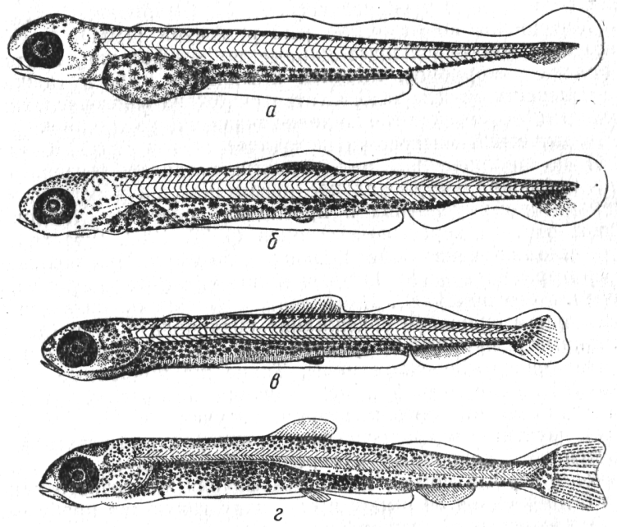
Рис. 2. Стадии развития личинок сига (по Европейцевой, 1949): а — стадия желточного мешка; б — стадия начала формирования хвостового плавника; в — стадия формирования симметричного хвостового плавника; г - стадия предмальковая.

Для изучения морфологических признаков часть мальков отбирается для подробных измерений. Рекомендуется взять 30 мальков в первый момент после всасывания желточного мешка, через 5 дней снова 30 рыбок и еще одну такую же пробу через 5 дней после второй, затем 3 пробы по 30 мальков через каждые 10 дней, потом 3 таких же пробы через каждые 15 дней и далее брать молодь через каждый месяц также по 30 штук. Здесь указано минимальное число рыб (30), которое можно будет обрабатывать обычными вариационно-статистическими методами.
Если исследователь сможет продолжить сбор месячных проб до той поры, когда рыба станет половозрелой (у многих рыб это наступает на 3 — 5-м годах жизни), то, несомненно, будет получен ценнейший научный материал, обработка которого углубит познания проблемы морфологии вида.
Сбор материала по морфологическим признакам мальков следует сочетать с этапами развития, но для огромного большинства рыб такие этапы еще не окончательно установлены, а поэтому пока приходится группировать сборы мальков совершенно искусственно (через 5, 10, 15 и 30 дней после рассасывания желточного мешочка).
В. И. Казанский советует при сборе материала по молоди карповых рыб останавливаться на шести стадиях развития молоди— в стадии выклевывания, в стадии 3, 7, 14 и 21 дня и в стадии месячного возраста. Так как в эти моменты представлены последовательно все особенности строения личинок, то они могут служить для характеристики развития отдельных видов. Для рыб других семейств, очевидно, могут быть другие сроки.
Из морфологических признаков сеголетков нужно учитывать: число чешуи в боковой линии, или число поперечных рядов чешуи, число жаберных тычинок, ветвистых лучей в спинном и анальном плавниках, длину тела, диаметр глаза, длину головы, высоту тела, антедорсальное расстояние, длину хвостового стебля, длину и высоту спинного плавника, длину грудного плавника, верхней и нижней лопастей хвостового плавника.
Существуют составленные ВНИРО таблицы для определения икры и личинок каспийских сельдей. А. И. Дехтярева (1940) дала подробные опознавательные признаки сеголетков каспийских сельдей. М. М. Мешковым (1951) дан определитель личинок карповых рыб.
Если мальки не могут быть определены, то производится только просчет их и запись в журнале, а затем их фиксируют слабым раствором формалина (1:19) в отдельной банке и снабжают этикеткой. Из формалина мальков следует потом переложить в спирт 60—70°.
Значение пигментации для распознавания сельди черноспинки особенно хорошо описано Б. И. Диксоном (1905). Прежде всего, пигмент выражен в виде резкого пунктира из коротких, совершенно прямых черных штрихов, напоминающих знаки на телеграфной ленте. Затем он появляется приблизительно на месте спайки задних жаберных дужек на глоточном своде и идет в виде пунктира до внешнего края последней (задней) жаберной дуги; отсюда эта линия пигментных черточек раздваивается и идет вдоль всего тела по бокам брюшной части, по верхней границе просвечивающего кишечника и прерывается, не доходя до места образования брюшных плавников.
При изучении молоди неизбежно приходится проводить опыты по искусственному оплодотворению икры и по выращиванию личинок и мальков исследуемых рыб, потому что определение личинок без контрольных сравнительных коллекций личинок, отнесенных к точно установленным видам, представляет исключительные трудности. При искусственном выводе личинок рыб нужно иметь в виду, что оплодотворение икры бывает удачным в том случае, когда икра берется вполне зрелой и здоровой. А. И. Мищенко (1938), инкубируя икру камбалы, нашел, что лучшие результаты получаются, когда икру оплодотворяют немедленно после подъема рыбы (из трала), и когда рыба имеет текучие половые продукты. Оплодотворение велось в банках (1—3 л) с водой, куда осторожно прибавлялись молоки 1—2 самцов, затем тем же способом, по стенке или по бумажке, добавляли зрелую икру и, наконец, опять молоки. После этого банку слегка покачивали для лучшего перемешивания икры со сперматозоидами и завязывали марлей. Однако развитие икры камбалы (икра камбалы пелагическая) при этом способе шло недостаточно хорошо. Выход личинок из икры начал наблюдаться на 4-й и особенно на 5-й день после оплодотворения. Смена воды в банках производилась простым переливанием через марлю или газ или резиновой трубкой, конец которой обвязывали этим же материалом.
В статье Мищенко приводятся рисунки двухдневных личинок (Limanda aspera и L. herzensteini). У личинок тело совершенно симметричное.
L. aspera: L. herzensteini:
Желточный мешочек удли- Желточный мешочек оваль-
ненный; отношение его вы- ный, отношение высоты к
соты к длине равно 1:2. длине равно около 3:4.
Пигмент расположен на Пигмент расположен че-
спинной части тела и го- тырьмя скоплениями, из
лове в виде мелких раз- них три в постанальной
бросанных точек и т.д. части и одно в анальной.

Для нормального развития икринок наваги нужно проводить опыты при температуре воды от -1 до + 3 ⁰С.
Порог или рубеж развития, т.е. минимальная температура, ниже которой эмбрион развиваться не может, определяется формулой Рейбиша (Reibisch, 1902) и для икринок наваги он равен минус 2,3 °С. Получив этот порог, Н. А. Халдинова вычислила сумму тепла, или число градусо-дней, потребных для развития икры, что равно 163,5—164,5 градусо-дней. Автору удалось проследить эмбриональное развитие и развитие личинок наваги, и это дало возможность установить отличительные признаки личинок наваги от родственных ей личинок трески и сайки.
Формула Рейбиша, которой можно пользоваться при определении порога развития рыбы, имеет такой вид (по Черфасу 1956):
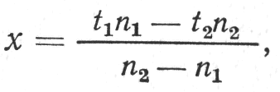

где х — температурный порог;
t₁ и t₂ — средние температуры в период развития;
n₁ и n₂ — длительность периода развития в днях или часах от момента оплодотворения икры до момента выклевывания личинок.

Сумму тепла, потребного для развития икры, или градусо-дни находят, умножая число дней, в продолжении которых шло развитие икры, на средние показатели температур, при которых шло развитие.
Подробные пояснения формулы Рейбиша и других вычислений, относящихся к методике изучения развития икры, в общедоступной форме изложены Б. И. Черфасом в его книге — Рыбоводство в естественных водоемах (1956). При экспериментальных работах по выведению молоди рыб ихтиолог должен ознакомиться с этой методикой.
Улов молоди тщательно разбирают и просчитывают по видам мальков. Если улов невелик (до 250—300 рыб), то весь улов промеряют с помощью штангенциркуля, обыкновенного школьного циркуля или (еще удобнее) специальной линейкой с точностью до 1 мм. Взвешивают каждого малька.
Если улов велик, то из него предварительно отбирают всех редко встречающихся мальков, подлежащих измерению. Затем из основной массы улова отбирают пробу в количестве 180—200 мальков. Пробу берут объемным методом (половина, четверть и т.д. всего улова), сортируют по видам, измеряют и по группам (для каждого вида) взвешивают. При групповом взвешивании должен быть точный штучный просчет для последующего вычисления общего количества и среднего веса мальков.
Все эти данные записывают в журнал измерений мальков с указанием места и даты лова. В дневник записывают общие наблюдения над ходом данных работ с краткой характеристикой распределения мальков, различия между дневными и ночными уловами и т. д. В журнале по изучению молоди рыб необходимо давать описание места, где и в какое время держатся мальки.
Измерение молоди рыб более удобно производить в лабораторной обстановке. Личинок и мальков на ранних стадиях измеряют с помощью окуляр-микрометра.
Места нахождения личинок и мальков отдельных видов рыб различны, и отсутствие мальков в исследовательских ловушках иногда не может служить доказательством отсутствия мальков в водоеме. Необходимо изучить поведение мальков в связи с условиями их обитания. Относительно мальков некоторых рыб известно, что они пасутся в самой береговой зоне, в тихой воде (карповые), других мальков можно найти только среди камней, в затемненных местах (лососи), у третьих мальки избегают темноты (плотва, лещ и др.).
Количество молоди рыб, а также и выживаемость отложенной в водоемы икры во многих случаях определяется степенью чистоты или загрязненности водоемов. Сточные воды целлюлозно-бумажных фабрик отравляют тот участок реки или озера, куда они спускаются. Это необходимо учитывать при исследовательских работах и принимать соответствующие меры.

Контрольные вопросы.
- Какие фазы развития молоди рыб существуют?
- Какие стадии развития молоди рыб существуют?
- Как определяется температурный порог развития?
- По каким показателям изучают морфологические признаки рыб?
- Как производится отбор проб для изучения морфологических признаков рыб?

